20232132K6

(多选)(2023·江门市期末)一列简谐横波在*t*＝0时的波形图如图所示，介质中*x*＝2 m处的质点*P*正沿*y*轴正方向运动，经0.1 s第一次到达最大位移处，下列判断正确的是(　　)

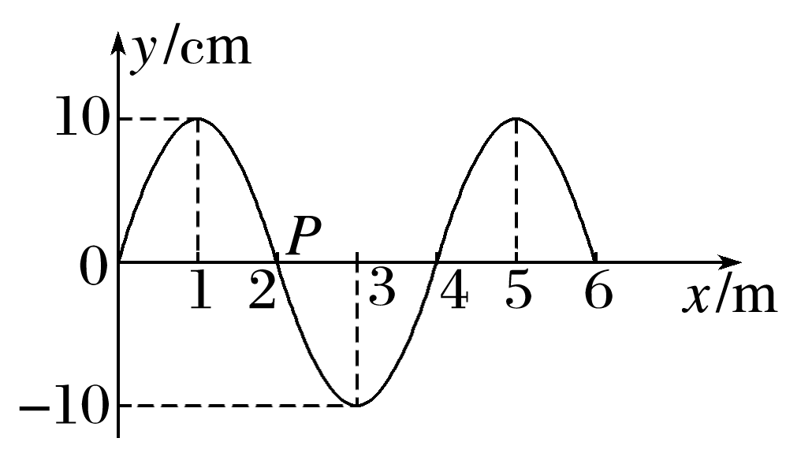

A．波长为6 m

B．波速为10 m/s

C．波向*x*轴的负方向传播

D．振幅为10 cm